ESCOLA MUNICIPAL DE EDUCAÇÃO BÁSICA ALFREDO GOMES.
DIRETORA: IVÂNIA NORA.
ASSESSORA PEDAGÓGICA: SIMONE ANDRÉA CARL.
ASSESSORA TÉCNICA ADM.: TANIA N. DE ÁVILA.
PROFESSORA: LÍLIAN DE MORAIS
DISCIPLINA: PROSEDI
CATANDUVAS – SC
ANO 2020 - TURMA 1 ANO

3ª momento: Descubra (17 a 21 de agosto)
1 tabuleiro com os numerais de 1 a 12
2 dados
24 tampinhas pra cobrir os números no tabuleiro

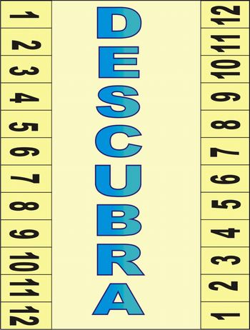
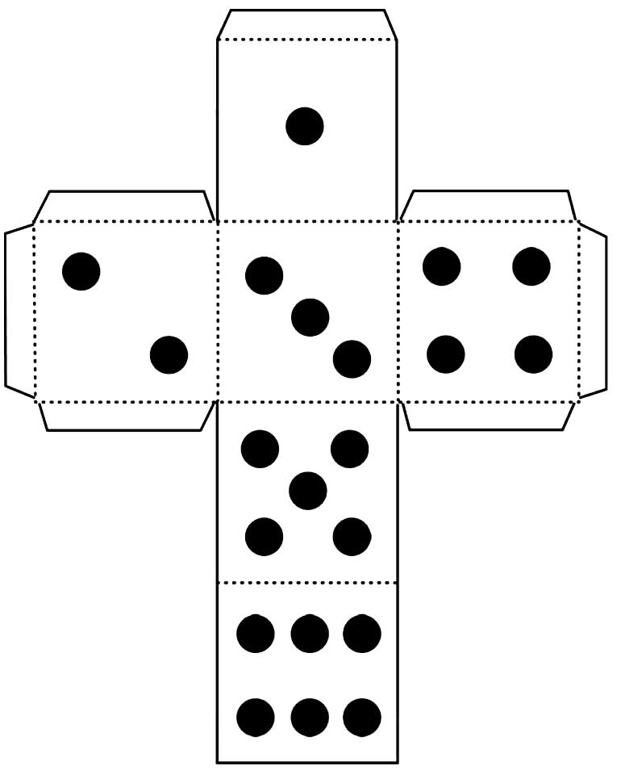

Recorte um pedaço de material mais duro para ficar melhor de jogar e cole no tabuleiro
2 participantes
Regras:
Cobrir todos os numerais do tabuleiro; O primeiro jogador lança os dados e conta o total de pontos; retira a tampinha da casa correspondente a esse total. O segundo jogador faz o mesmo. O primeiro torna a jogar, e assim por diante;
Se faltar os numerais iguais ou menores que 6, o jogador poderá escolher jogar com um ou dois dados; ganha quem descobrir primeiro todas as casas.
OBSERVAÇÃO:
O numeral 8, por exemplo, pode ser descoberto quando as faces dos dados apresentarem 3 e 5 pontos ou 4 e 4 pontos ou 2 e 6 pontos. Se a casa do 8 já estiver descoberta e o jogador fizer 8 pontos, passa a vez.
VARIAÇÕES: O jogo poderá começar com as casas descobertas. Os jogadores vão cobrindo as casas à medida que obtiverem os totais correspondentes.
Tenham uma boa semana!

